Ой діво чи не діво / Oy divo chy ne divo
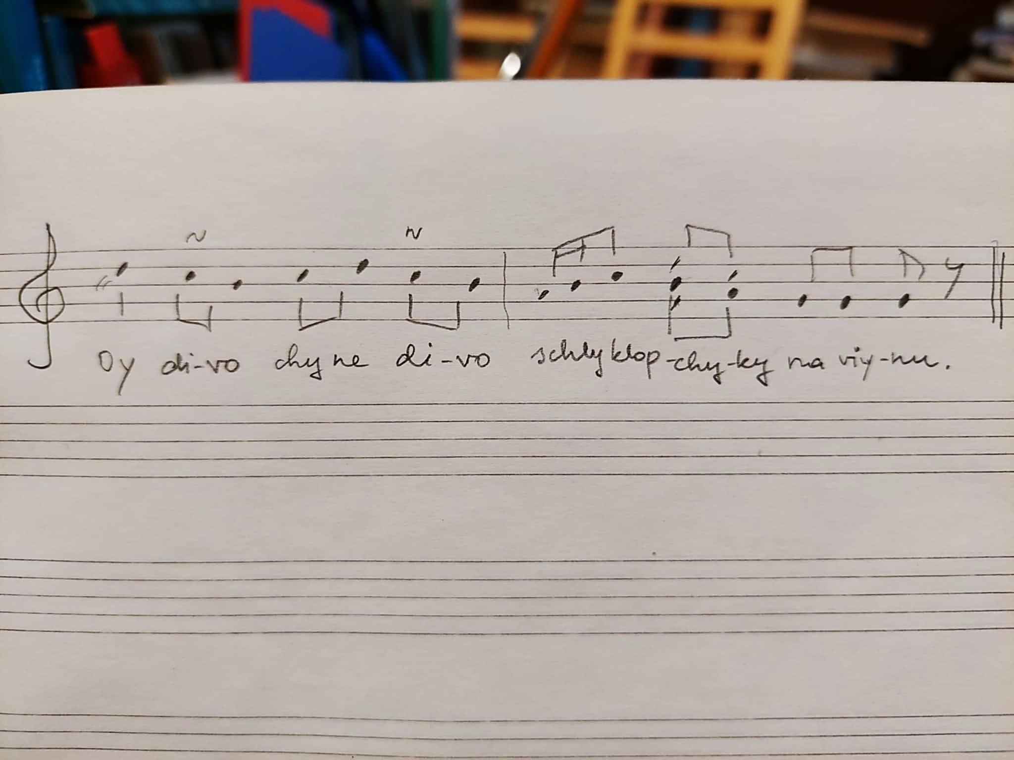
Ой діво чи не діво  Йшли хлопчики на вoйну  Ой …  А дівчатка за їми  Молодички між їми  Забили хлопці короля  А дівчатка москаля  Сіли дівчатка за столом  Молодички на oслон(і)  А хлопчики под столом  П'ють дівчатка мед-вино  Молодички - гарілку  А хлопчики - пазулки  Ночували в кропиві | Oy divo chy ne divo  Yshly khlopchyky na voynu  Oy divo …  A divchatka za yimy  Molodychky mizh yimy  Zabyly khloptsi korolya  A divchatka moskalya  Sily divchatka za stolom  Molodychky na oslon(i)  A khlopchyky pod stolom  P'yutʹ divchatka med-vyno  Molodychky - harilku  A khlopchyky - pazulky  Nochuvaly v kropyvi | Oh, neiu või mitte neiu,  poisid läksid sõtta.  Ja tüdrukud nende järel,  noored naised nende vahel.  Poisid tapsid kuninga  ja tüdrukud moskoviidi.  Tüdrukud istusid laua taga,  noored naised taburetil  ja poisid laua taga.  Tüdrukud joovad meemõdu,  noored naised viina  ja poisid meskit.  Nad veetsid öö nõgestes.

Дитячі Весняні Танці й Ігри. Українське Полісся https://www.youtube.com/watch?v=jEazl56c29o 00:21
Спільно з ДОКУТОЛОКОЮ гурт Володар та волонтери реконструювали оригінальні та маловідомі танки й ігри з Прип'ятського Полісся. Пісні записані у власних фольклористичних експедиціях у північних селах Житомирської та Рівненської областей, а також у прилеглих селах Гомельської області та на Берестейщині.
Viruväravad, lopergune ring, uss väljaspoolt keerutamisega
meski – leotis õlle v. kääritamisega toodetava piirituse, puskari valmistamiseks

